**《网络环境下物理校本课程的开发与实践探究·案例集》**

**课题名称：**《网络环境下物理校本课程的开发与实践探究》

### **课题批准号:** 171201170092

### **课题类别:** 专项课题

### **学科分类:** 高中物理

### **课题承担单位:**天津市宁河区芦台第一中学

### **课题负责人:** 李国虹

### **主要研究人员：** 张静 胡桂芹 霍桂春

1. **第1节《电阻的识读和检测》教案**

**一、教学目标**：

知识与能力：了解电阻的特性、掌握色环电阻的读值和测量。

过程与方法：通过自主学习、教师讲解、合作探究完成教学内容。

情感态度价值观：激发学生探究意识和和增强学生生活实际应用能力；渗透（法律、道德、安全等）

**二、教学重难点：**



**教学重点：**

色环电阻的读值和检测方法

**教学难点：**

色环电阻的读值问题

**三、教学过程**

**（一）新课引入：**

在电工学中构成电路的三个基本元器件（R,L,C）, 在电子学中这三个基本元器件又会有怎样的功能？现在就先讲解电阻器件。

**学生活动**：谈谈你对电阻的认识。

总结：

电阻定义：当电流通过导体时，导体对电流的阻碍作用。

<注>电阻存在必须是针对导体而言的，如果是绝缘体谈不上电阻这个概念

电阻定律:

导体的电阻是客观存在的，它不随导体两端电压大小而变化。也就是说导体两端没有电压，导体仍然有电阻。实验证明，导体的电阻跟导体的长度成正比，跟导体的横截面积成反比，并与导体的材料性质有关。



**教师点评**：学生基本功还算扎实

同学们对电阻已经有了初步的认识，接下来我们一起来学习有关电阻的更多的知识。

**（二）新课教学：**

电阻是所有[电子](http://baike.baidu.com/view/3476.htm" \t "_blank)电路中使用最多的元件。物体对电流通过的阻碍作用称为“电阻”。 电阻的主要物理特征是变电能为[热能](http://baike.baidu.com/view/148748.htm" \t "_blank)，也可说它是一个耗能元件，电流经过它就产生内能。电阻在电路中通常起[分压](http://baike.baidu.com/view/1372630.htm" \t "_blank)分流的作用，对信号来说，交流与直流信号都可以通过电阻。

**电阻的分类** 按阻值特性：固定电阻、可调电阻、特种电阻(敏感电阻) 。按制造材料：[碳膜电阻](http://baike.baidu.com/view/1259623.htm" \t "_blank)、金属膜电阻、线绕电阻，无感电阻，薄膜电阻等。按功能分为：负载电阻，采样电阻，分流电阻，保护电阻等。

**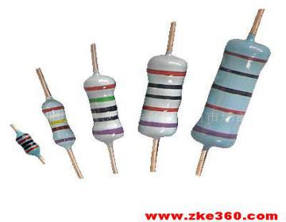[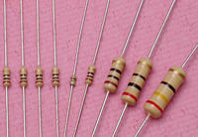](http://baike.baidu.com/image/cbc17b385e92936297ddd8a3)**

图2 色环电阻

图1 碳膜电阻

**电阻的阻值标法**

电阻的阻值标法通常有数字法和色环法，本节重点为色环法。

**数字法**是在电阻表面用数字和单位符号直接标出标称阻值和允许偏差。 如：4.7K+5%。

**色环法**是指一个电阻色环由4或5部分组成：四环电阻（普通电阻）、五环电阻（精密电阻）。四个色环的其中第一、二环分别代表阻值的前两位数；第三环代表10的幂；第四环代表误差。五个色环的则是第一二三位表示阻值的前三位数，第四环代表10的幂；第五环代表误差。

颜色表示则遵循以下表格规定：黑棕红橙黄，绿蓝紫灰白，分别代表数字0-9。特别注意的是:因表示误差的色环只有金色或银色，色环中的金色或银色环一定是末位环。

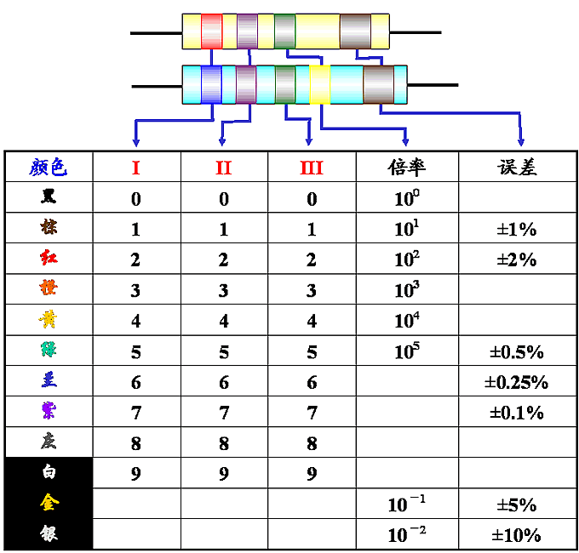

图3色环电阻标识读数方法图解

**电阻的识读（单位：欧姆**Ω**）**

**例题讲解：**

**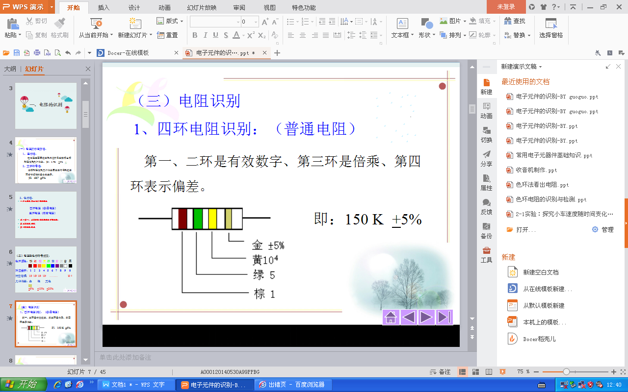**

**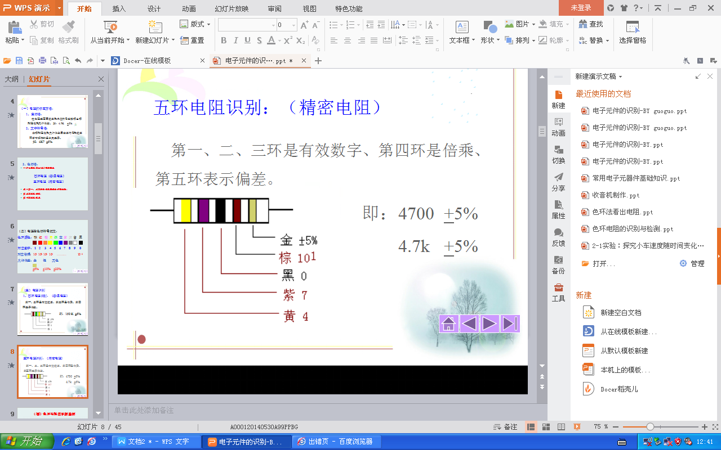**

**电阻的测量**

通常来说，使用[万用表](http://baike.baidu.com/view/343430.htm" \t "_blank)可以很容易判断出电阻的好坏：将万用表调节在电阻挡的合适挡位，并将万用表的两个表笔放在电阻的两端，就可以从万用表上读出电阻的阻值。应注意的是，测试电阻时手不能接触到表笔的金属部分。但在实际电器维修中，很少出现电阻损坏。着重注意的是电阻是否虚焊，脱焊。

**(三)演示实验**（器材：色环电阻 万用电表）



**实验小结**：

1、确定首尾（第一环）

2、确定色环对应的数字

3、参照公式计算阻值

4、读数:标称阻值+允许偏差

5、用万用表测量阻值（实际值）

**（四）电阻的保护**

电阻在使用时，要注意电阻的2个极限参数，以防电阻被破坏。

**额定电压** 当实际电压超过额定电压时，即便满足功率要求，电阻器也会被击穿损坏。

**额定功率** 所选电阻器的额定功率应大于实际承受功率的两倍以上才能保证电阻器在电路中长期工作的可靠性。

**四、课堂小结：**学生自己总结，教师做补充。

**五、课后作业：**查阅资料，了解更多电阻的相关知识。

**六、教学反思：**

**附：达标练习：**

1、四环电阻“红 红 黑 棕”，这电阻的阻值是：，误差精度是：\_\_\_\_\_\_\_\_\_\_%。

2、当一个色环电阻的阻值为270K±5%，实际这个电阻的阻值最小是， 最大是 。

3、在色环电阻中，第三环色环为“添加零的个数环，当金色和银色出现在电阻的第三环色环时，金色应该向有效数字前面推进小数点位，银色应该向有数字前面推进 小数点位。

4、四环电阻“0.54Ω ”，这电阻的第一环有效数字环颜色是色，第二环有效数字环颜色是色，第三环色环颜色是色。

5、电阻的换算﹕2000KΩ= MΩ     1 KΩ= Ω 。

6、电阻按阻值表示法又可分为法及法。

7、五环电阻“黄 紫 黑 棕 紫”，这电阻的阻值是：，误差精度是：\_\_\_\_\_\_\_\_\_\_% 。

8、五环电阻“紫 绿 黑 红 金”，这电阻的阻值是：，误差精度是：\_\_\_\_\_\_\_\_\_\_% 。

9、色环电阻“黑”（只有一个色环） ，这电阻的阻值是：。

10、色环电阻“棕 兰 红 金“这电阻的阻值是：。

11、五环电阻“33K ±1%”，这电阻的第一环有效数字环颜色是色，第二环有效数字环颜色是色，第三环色环颜色是色，第四环色环颜色是色，第五环色环颜色是色。

12、五环电阻“红 红 黑 黑 红”，这电阻的阻值是：，误差精度是：\_\_\_\_\_\_\_\_\_\_% 。

**第三章第1节《常用工具的使用》教案**

**一、教学目标**：

知识与能力：知道常用工具的用途；掌握常用工具的使用。  
过程与方法：能正确使用常用工具；能进行导线的连接和处理。

情感态度价值观：激发学生探究意识和和增强学生生活实际应用能力。

**二、教学重难点：**

**教学重点：**常用工具的认识与使用。

**教学难点：**使用电烙铁的力度，提高实际操作水平

突破方法：精讲多练；激励学生大胆实操

**三、教学过程**

|  |  |  |  |  |  |  |
| --- | --- | --- | --- | --- | --- | --- |
| 步骤 | 教学内容 | 教学方法 | | 教学手段 | 学生活动 | 时间分配 |
| 新课引入  （任务项目） | 引入：通过不同类型工具的认识与使用，掌握操作要领、注意事项，严守规程，提高水平，达到标准。 | 讲授法 | | 提问 | 个别回答 | 3分钟 |
| 1．常用工具的使用；2．电烙铁的使用方法和注意事项。 | | | | | |
| 告知  教学内容、目的 | 主要内容：  任务1：常用工具的认识与使用  任务2：电烙铁的使用方法和注意事项。 | 讲授 | | 课件 | 笔记 | 1分钟 |
| 项目分组 | 以项目小组为单位，开展项目讨论和实训 | 讨论法 | | 课件 | 讨论 | 1分钟 |
| 项目引入 | 步骤1：常用工具的认识与使用 | 讲授法 | | 课件 | 笔记 | 10分钟 |
| 一．常用工具（对照实物）  1．电烙铁  电烙铁是电子制作和电器维修的必备工具，主要用途是焊接元件及导线。 常用的电烙铁有外热式、内热式、恒温式、吸锡式等几种。重点介绍内热式电烙铁的构造及特点。  内热式电烙铁：由于烙铁芯装在烙铁头里面，故称为内热式电烙铁。  总结：电烙铁的握法和电烙铁使用注意事项  2.焊锡  焊接电子元件，一般采用有松香芯的焊锡丝。这种焊锡丝，熔点较低，而且内含松香助焊剂，使用极为方便。  辅助工具  剥线钳是用来剥削小直径导线线头绝缘层的工具。  电工刀是用来剖削电工材料绝缘层的工具。  为了方便焊接操作常采用尖嘴钳、偏口钳、镊子等做为辅助工具。应学会正确使用这些工具。 | | | | | |
| 项目展开 | 任务1：电烙铁的使用 |  | 操作实践 | | 合作探究 |  |
| 焊接的基本要求是：  右手持电烙铁。左手用尖嘴夹持元。焊接前，电烙铁要充分预热。  2、将烙铁头刃面紧贴在焊点处。电烙铁与水平面大约成60度角。烙铁头在焊点处停留的时间控制在2～3秒钟。  3、抬开烙铁头。待焊点处的锡冷却凝固后，才可松开左手。  4、用镊子转动引线，确认不松动，然后可用偏口钳或指甲刀剪去多余的引线。 | 合作探究、  适时点拨、  解答疑惑 | 思考：  如果焊接错误，想拆除，怎么处理？  怎样才能焊接结实牢固，防止虚焊和漏焊? | | 思考  讨论 | 20分钟 |
| 步骤2：导线连接工艺 | 讲授法 | 看书、  笔记 | | 讨论法 | 10分钟 |
| 导线连接的基本要求是：  电接触良好，机械强度足够，接头美观，且绝缘恢复正常。  1.导线连接的工序是先剥线再连接。  （1）导线线头绝缘层的剥线与剖削：如P115图3-11、3-12、3-13所示。  （2）导线之间的连接： 铜芯导线的连接：由于单股铜芯线和多股铜芯线的连接方法不同，具体方法如图3-14~3-20所示。  2.导线的封端：如P119图3-21所示。 | | | | | |
| 项目展开 | 任务2：综合实训：常用电工工具的使用 | 先讲解再实操 | | 课件 | 分组汇报 | 40分钟 |
| 一、训练内容及步骤（先讲解、再实操）30分钟  阅读教材、根据要求完成实训  二、考核项目10分钟  1.检测前的准备  2.检测步骤与方法  3.操作使用的注意事项 | | | | | |
| 总结 | 归纳小结、评价 | 教师引导学生总结 | | 讨论 | 自由发言 | 5分钟 |
| 作业 | 进一步熟练使用工具 | | | | | |
| 反思 |  | | | | | |

1. 第3节 《电磁炮的设计与制作》

**一、教学目标：**

知识与技能：了解电磁炮最基本的制作原理，体会电磁力的威力。

过程与方法：通过自主学习、教师讲解、合作探究完成教学内容。

情感态度价值观：激发学生探究意识，增强学生动手能力，渗透爱国主义教育。

**二、教学重难点：**

**教学重点:**电磁炮最基本的制作原理

**教学难点：**轨道式电磁炮的相关问题处理

**三、教学过程**

**（一）新课引入：**

现代科技的高速发展，推动了很多产业的变革，包括军工业。与传统的大刀、火炮相比较现代军事应用的是更为先进动能、更为精准的武器。你都知道哪些新型武器呢？

学生讨论，提出很多种新式武器。

我们今天一起来认识下电磁炮。

**（二）新课教学：**

1. **电磁炮发展简介**

现代军事科学领域的电磁炮已经发展到了接近实战水平；它是一种用电磁力替代火药爆炸力的发射系统，一般分成四类：线圈炮、轨道炮、电热炮和重接炮。它能将炮弹速度提高到极大的速度，一颗质量仅为50g的子弹可以加速到足以穿透25毫米以上的装甲钢板！电磁炮可用于天基反导系统-----摧毁卫星、拦截导弹；又可以用于防空和反装甲；还可以改善火炮，使之大大提高射程。

提出问题：到底是什么原理，让电磁炮威力如此之大呢？

**二、电磁炮原理设计**

1．电路组成

（1）电源 ：两节5号干电池。电源是整个电路的能量之源。

（2）逆变电流：实际上就是电子振荡电路，之称它为逆变电路，主要因为它将直流电转变为交流电，下图，为交变电波形。

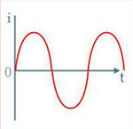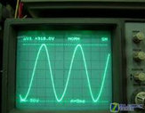

逆变电路工作的关键是要让三极管和电感线圈相互配合，构成一个正反馈电路。三极管和电感线圈的连接是关键，操作时需谨慎，三极管的ebc和磁环线圈的六个端口，有一个接反了，整个电路就不工作了。

（3）升压整流电路:实际上是前面逆变电路的一部分，通过交流电在电感线圈中通过互感作用，达到升高电压的目的。通过整流二极管（我们采用1n4148）把交流电又变成直流电。

经过整流后的支流电实际上是一种脉冲支流电。和原来平稳的支流电是不一样的，同时，从数量级上差别也很大，原来是3V，现在可以达到100v以上。

（4）限压充电电路：经过二极管整流以后输出的高压直流脉冲经过二极管整流以后输出的高压直流脉冲，再经过充电指示灯D2，对电容器C进行充电，D2发光，说明有充电电流流过，正在充电，C上电压慢慢升高，最后接近100V，稳压管被反向击穿而导通，有电流从C中溢出流向电阻R和限压警示灯D3。D3发光说明电容器cde充电电压已经达到它所能承受的最大耐压，这是只要DW参数和R的阻值选择恰当，C两端电压就不会继续升高，达到动态平衡，可以进行发射。

（5）发射装置：磁弹放入导管，按下发射开关，即可完成发射。

**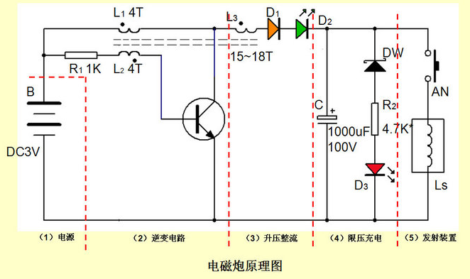**

**三、设计要点**

电子线路有一个最大的特点：“一步走错，全局皆输”。电磁炮一共有12个器件，13个接点，没有一个是允许你随便乱接的。

“要点”大致有以下几个：

A．逆变电路中的电感线圈的连接，如果连接错误，振荡电路不起振，不能升压，也不能发射

B．特别注意几个原件的极性

三极管9013的ebc（e发射极，b基极，c集电极）

二极管1n4148的正负极，稳压二极管dw的正负极

充电指示灯D1（绿色）、限压警示灯D2（红色）、大电解电容器的正负极

C．发射线圈首尾相连接的位置，必须和磁弹极性正确配合

**四、具体制作过程**

学生以小组为单位，组装电磁炮模型。组装过程中出现问题学生组内、组间讨论，解决有困难时，及时向老师反馈，获取帮助。

预设学生可能会有的问题，例如：

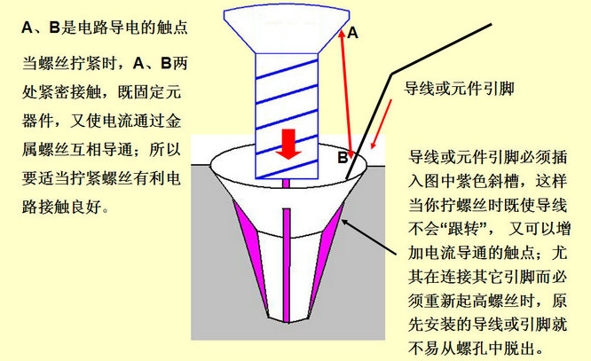

**五、准备发射**

1．检查电路连接是否正确

2．安装磁弹，判断磁芯极性:结合右手螺旋定则，体会判断磁弹磁芯极性的必要性。

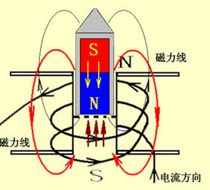学生讨论：

你有什么好的办法能够判断磁芯的极性吗？你的电磁炮发射成功了吗？

**六、轨道式电磁炮**

我们完成了线圈式电磁炮的制作，体会到了电磁力的强大，下面我们来好好品味下电磁力在轨道炮中的应用。

电磁轨道炮工作原理如图所示。待发射弹体可在两平行轨道之间自由移动，并与轨道保持良好接触。电流I从一条轨道流入，通过导电弹体从另一条轨道流回。轨道电流可形成在弹体处垂直于轨道面的磁场(可视为匀强磁场)，磁感应强度的大小与I成正比。通电的弹体在轨道上受到的安培力在作用而高速射出。现欲使弹体的出射速度增加至原来的2倍，理论上可采用的办法有什么呢？

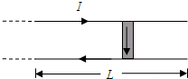学生讨论：

1、什么是炮弹？

2、什么力把电磁炮的炮弹打出去？

3、什么决定了速度的大小？

从[匀变速直线运动](http://www.wang-shang.com/physics/83.html" \t "_blank)来说，是加速度及其作用时间。

从[动量定理](http://www.wang-shang.com/physics/65.html" \t "_blank)来说，是合外力及其作用时间。

从[动能定理](http://www.wang-shang.com/physics/72.html" \t "_blank)来说，是合外力及其作用位移。

4、具体的能量是怎么转变的？

**四、课堂小结：**学生自己总结，教师做补充。

**五、课后作业：**

导轨式电磁炮实验装置如图所示，两根平行长直金属导轨固定在绝缘水平面上，其间安放金属滑块．滑块可沿导轨无摩擦滑行，且始终与导轨保持良好接触．电源提供的强大电流从一根导轨流入，经过滑块，再从另一导轨流回电源．若电源提供的强大电流为I=8.0×105A，两导轨间存在方向垂直于纸面向里的匀强磁场，且磁感应强度大小B=2T．若导轨内侧间距L=1.5cm，滑块的质量m=24g，，试求：  
(1)滑块运动过程中受到的安培力的大小；  
(2)要使滑块获得v=3.0km/s的速度，导轨至少多长．

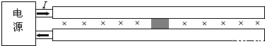

**六、教学反思：**